100年度第2次機械專業人才認證考試試題
專業等級：初級電控系統工程師
科目：電路設計
考試日期： 100年 11 月 27 日 10：45 ~ 12：15 第 1頁，共 頁

- 選擇題35題（佔70%）
(C) 1. 比流器(C.T)之一次、二次側電流比正匝數比關系為：(A) I1/I2=N1/N2 (B) I1/I2=(C) I1/I2=N2/N1 (D) I1/I2=。

(A) 2. 對於「接地」敘述，何者為非？(A)依集膚效應而言，對抑制高頻雜訊應使用單點接地 (B)接地可做為信號傳送參考點 (C)信號接地在防制電路EMI問題 (D)安全接地在防制人員的Hazard問題 (E)將纜線施以隔離並接地可大大提昇抑制干擾的效果。(

(A) 3. 下列有關理想運算放大器OP Amp）的描述何者錯誤？(A)輸出電阻無限大 (B)
輸入阻抗無限大 (C)至少有五個接腳 (D)開迴路電壓增益無限大。

(B) 4. 下圖所示符號代表哪一種功率半導體元件？(A) TRIAC (B )BJT (C) IGBT
(D) MOSFET。
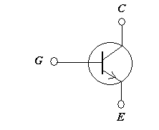
(A) 5. 電動機在可正逆轉場合下，於電磁開關控制電路加裝延遲電路以延長切換時間，
主要目的為：(A)防止電路因電弧而造成短路 (B)防止電動機燒毀 (C)減少起動電流
(D)使電動機完全停止後再起動。

(B) 6. 可程式控制器之高速計數器輸入模組通常與下列哪一項輸入元件連接，以達到精
密定位控制之要求？(A) 熱電偶 (B) 編碼器 (C) 液面控制器接點 (D) 按鈕開
關。

(D) 7. 參考下圖含有理想二極體之電路，其輸出端之波形平均值應為？(A)5V (B)3.54V
(C)2.5V (D)1.59V。
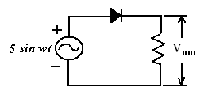

(D) 8. 有關電磁干擾抑制敘述，下列何者錯誤？(A) 使用適當電流與溫度額定之電源濾
波器。 (B) 儘可能將動力線與控制訊號線分離。(C) 使用電纜線連接之路徑儘可
能的短。 (D) Y電容主要用來抑制差模雜訊。

(A) 9. 電容量相等之三個電容器以不同之連接方式相互連接，下列何種接法所得之電容值
最大？(A)三個並聯 (B)三個串聯 (C)兩個並聯後與第三個串聯 (D)兩個串聯後與第
三個並聯。

(A) 10. N.F.B.在配電器材中是指：(A)無熔絲開關 (B)油斷路器 (C)分段開關 (D)負載斷
路器。

(C) 11. 將Ｙ－△ 啟動器使用於三相感應電動機之目的在於 (A)使啟動轉矩增大 (B)縮
短啟動時間 (C)減少啟動電流 (D)於啟動之際有大電流。

(D) 12. 有效的減少傳導式EMI(Electric Magnetic Interruption)之干擾方式，下列何者為非？(A)儘量利用頻寬之下限 (B)盡量使用低電感金屬接線 (C)多利用濾波器 (D)增加電弧的產生次數。

(C) 13. 有一延長線其規格為電壓125V、電流15A，該延長線之多孔插座上連接 有電鍋和烤箱兩項設備，其規格分別為110V/800W和110V/1200W，則該延 長線通過之電流為多少？是否超過延長線之最大安全電流容量？ (A) 12.5A，未超過 (B)15A，未超過 (C)18.2A，超過 (D)20.4A，超過。

(C) 14. 避雷器之接地電阻應為多少Ω以下？ (A) 1Ω (B) 5Ω (C) 10Ω (D) 15Ω。

(C) 15. 下圖中流經3Ω電阻之電流值為何？(A)5.4A (B)6.6A (C)7.3A (D)8.2A。

(A) 16. 輸入相同時，橋式整流的輸出為半波整流的幾倍？( A) 2倍 (B) 倍 (C) 4倍
(D)倍。

(D) 17. 欲隔離環境中電力場對設備的干擾時，可以採用何種方式進行？(A)使用電氣絕緣
外殼(B)電源使用PVC電纜線 (C)裝設高架地板 (D)外殼導電並接地。

(C) 18. 供應電燈、電力、電熱或該等混合負載之低壓幹線及其分路，其電壓降均不得超
過標稱電壓3％，兩者合計不得超過 (A)4％ (B)5％ (C)6％ (D)7％。

(A) 19. 低壓接戶電纜應採用多少平方公厘以上之絕緣線？(A)5.5mm² (B)8 mm² (C)14 mm² (D)22 mm²。

(C) 20. 使用相同額定電壓之燈泡，10W燈泡之電阻值為100W燈泡之電阻值多少倍？(A) 1 (B)1/5 (C)10 (D)1/10。

(B) 21. 某直流電源之電動勢為30V，內電阻為2Ω，串接一電阻性負載，請問當負載為
為多少Ω時，輸出功率為最大？(A)1 (B)2 (C)4 (D)0.5。
(A) 22. 將兩電容值分別為10μF與40μF的電容並聯使用，並聯後的電容值為多少？(A)50μF (B)8μF (C)30μF (D)400μF。

(C) 23. 下列關於稽納二極體的敘述何者正確？(A)一種發光二極體，可做數字顯示器 (B)
閘流體的一種，適合做相位控制電路 (C)能在定電壓下調整電流，可用來設計穩 壓電路 (D)能做光調和，是一種光感測元件。

(C) 24. 如下圖所示電路，若Vi =2V，則其輸出電壓Vo之值應為(A)2V (B)4V (C)6V
(D)8V。
(C) 25. 測量電路之絕緣應使用：(A)三用電表 (B)鉤式電流表 (C)高阻計 (D)接地電阻
計。
(B) 26. 100V、60Hz、1KVAR之電容器其電容值等於多少μF？(A)66 (B)265 (C)54 (D)219。

(C) 27. 下圖所示電路，I為電流之值，試求$\text{25} Ω$電阻器消耗的功率大小為何？(A) 8
(B) 20 (C) 100 (D)500 W。

(C) 28. 下列有關CMOS與TTL的特性描述何者不正確？(A)一般而言，CMOS抗雜訊能力較TTL弱 (B)一般而言，CMOS消耗功率較TTL小 (C)CMOS是使用MOSFET來組成邏輯電路(D)一般而言，CMOS速度較TTL慢。

(D) 29. 以下何者對降低PCB雜訊干擾效用最差？(A)加大電路間的距離 (B)將導線絞繞(C)利用屏蔽的技巧 (D)加大電流迴路面積。

(B) 30. 下列何者不屬於電晶體BJT集極特性所包含的工作區域？ (A)主動線性區
（active linear region） (B)死區（dead-zone region） (C)截止區（cut-off region）
(D)飽和區（saturation region）。

(D) 31. 電源系統接地後，其對地電壓超過多少伏特者，不得接地？ (A)110 (B)150
(C)220 (D)300。

(A) 32. 交流感應電動機若其端電壓降低5%，則啟動轉矩約降低(A)5% (B)10% (C)15%(D)
20%。

(D) 33. 可程式控制器與電腦利用RS-232作非同步傳輸連線時，下列哪一項非為設定參數
之一？(A) 資料位元 (B) 結束位元 (C) 通信埠 (D) 緩衝器。

(A) 34. 接地極採用兩管或兩板以上時，為求有效降低接地電阻，則管或板之距離不得小
於：(A) 1.8公尺 (B) 1.5公尺 (C) 1.2公尺 (D) 1公尺。

(B) 35. 一條導線電阻的大小，下列何者為真？(A)與導線長度成正比，與導線截面積成正
比 (B)與導線長度成正比，與導線截面積成反比 (C)與導線長度成反比，與導線截
面積成正比 (D)與導線長度成反比，與導線截面積成反比。
二. 問答題（佔30%）：共4題，任選2題作答；每題佔15分；作答超過2題者，以分數較高的2題計分。
1. 試求下圖中，直流電源(15V)所供給之電流為多少安培？

a
b
d
c
5Ω
1Ω
0.5Ω
1Ω
2Ω
15 V

I

解答：
惠斯登電橋，5Ω電阻無電流流過，
$I=\frac{\text{15}}{3}+\frac{\text{15}}{1\text{.}5}=\text{ 15}$安培

2. 請繪出 (a)SCR；(b)UJT的符號並說明元件中文名稱。
解答：
(a)SCR：矽控整流器(silicon-controlled rectifier)，符號如下圖所示。
A
K
G
A：陽極(anode)
K：陰極(cathode)
G：閘極(gate)

(b)UJT：單接面電晶體(unijunction transistor)，符號如下圖所示。
E
B2
B1
E：射極(emitter)
B1：第一基極(base 1)
B2：第二基極(base 2)

3. 有一部50馬力，250V，1200rev/min之直流分激式電動機，電樞電阻R_{A}=0.06Ω，激磁場電路總電阻R_{adj}+R_{F}=50Ω，分激磁場繞組每極有1200匝，無載轉速為1200 rev/min，如下圖所示。試求(A)當輸入電流為100A時電動機之轉速；(B) 當輸入電流為100A時電動機之輸出功率。
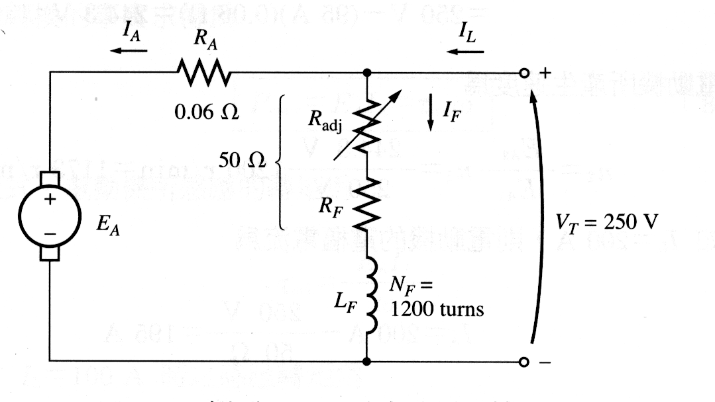
解答：
(A)
電樞電流
$I_{A}=I_{L}−I_{F}=\text{100}−\frac{\text{250}}{\text{50}}=\text{95}$A
電樞反電勢
$E_{A}=V_{T}−I_{A}R_{A}=\text{250}−\text{95}×0\text{.}\text{06}=\text{244}\text{.}3$V
電動機轉速
$n=\frac{\text{244}\text{.}3}{\text{250}}×\text{1200}=\text{1173}$r/min
(B)
電動機之輸出功率
$P=E_{A}I_{A}=\text{244}\text{.}3×\text{95}=\text{23208}\text{.}5$W

4. 一T型低頻濾波器L = 1.2μH，C = 200pF, 求此濾波器3dB工作截止頻率？

解答：
$f_{c}=1/2π\sqrt{\text{LC}}=1/2π\sqrt{1\text{.}2×{\text{10}}^{−6}×\text{200}×{\text{10}}^{−\text{12}}}=\text{10}\text{.}\text{27}\text{MHz}$

